**油气田开发知识服务平台介绍**

**油气田开发知识服务平台操作说明**

1. 打开浏览器输入平台网址：

https://kaifa.yooso.com.cn（油气田开发库）

（账号：zgsydxbj,密码：CUPbj@2023123）

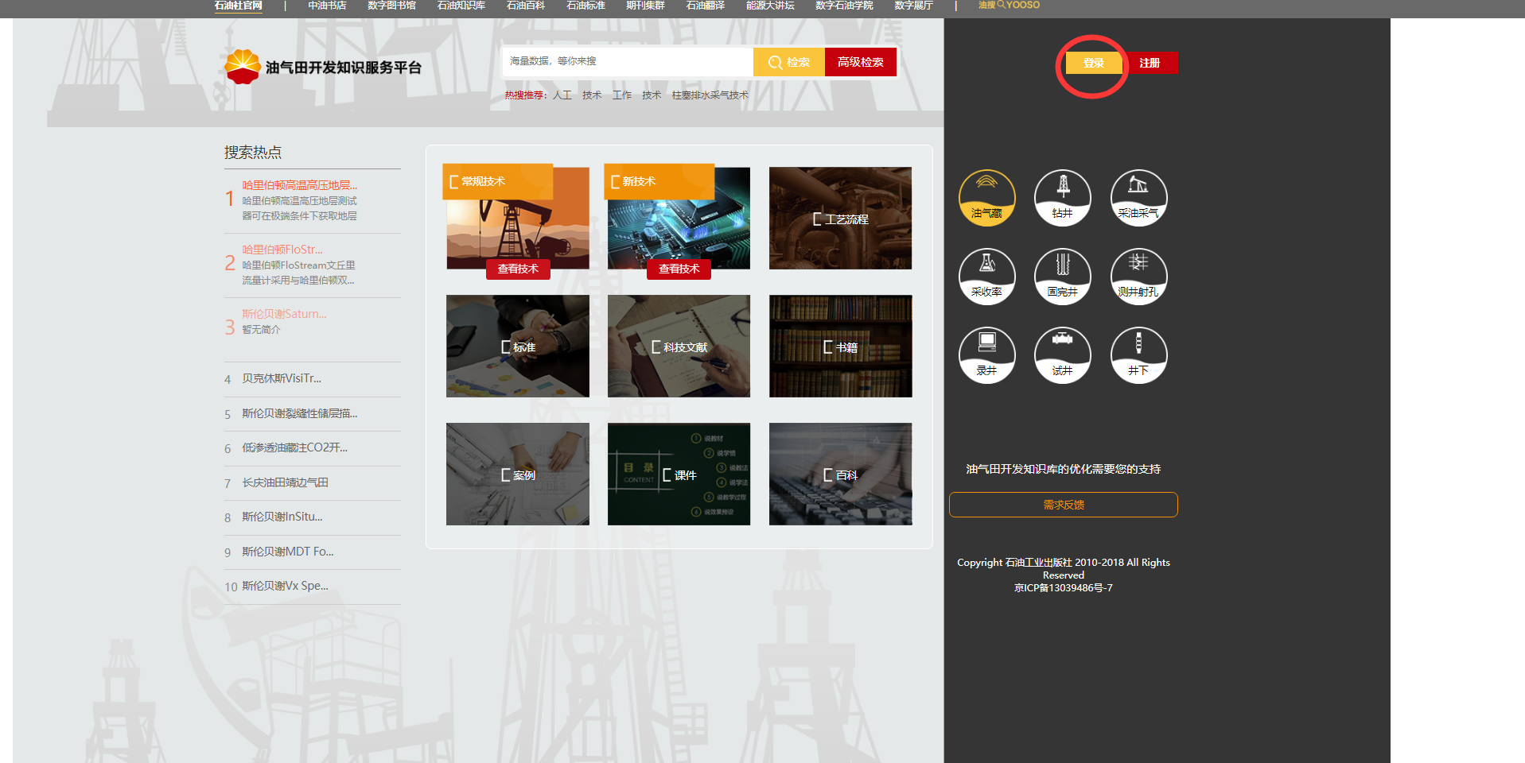

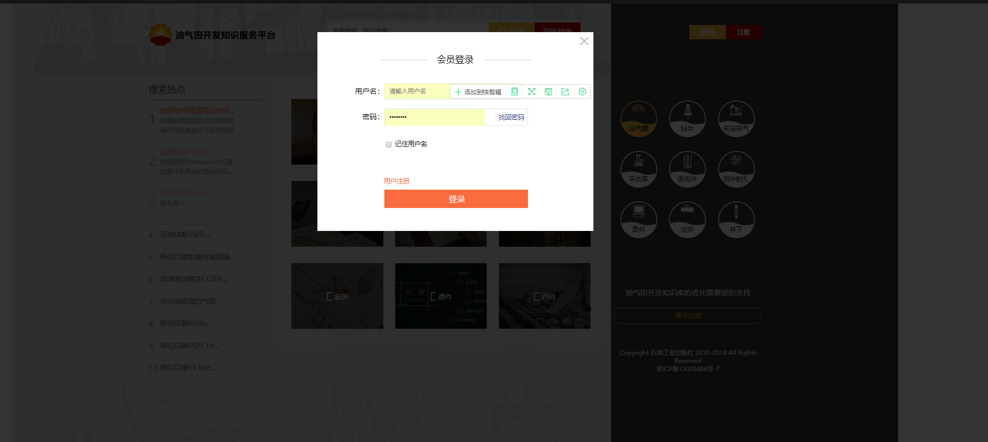

2、知识的查找方式：搜索功能与分类导航功能，如下图：

**搜索功能**：在输入栏可输入关键词或相关名称等；

**分类导航**：共包含9大方向、9种资源类型。用户可根据研究方向与工作需求选择相关方向。

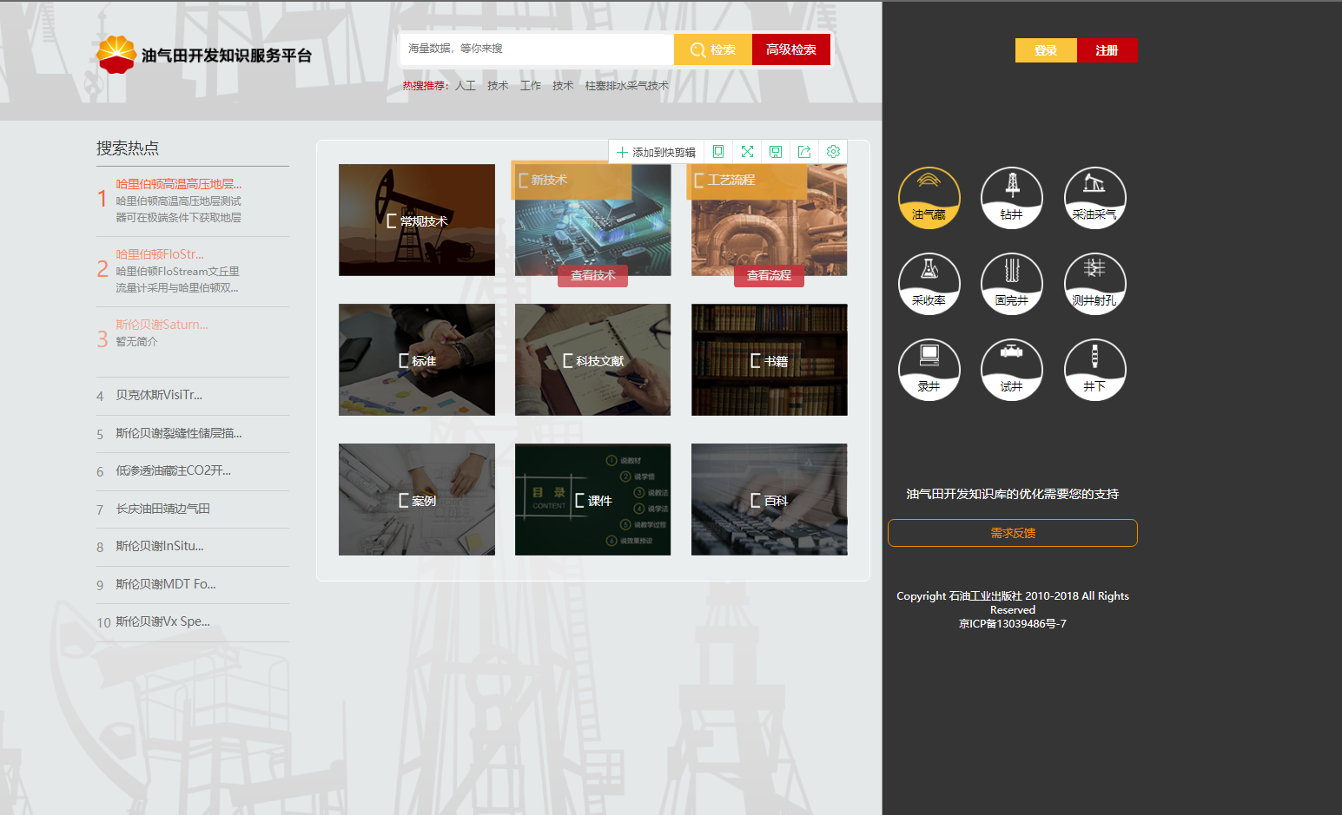

点击进入后每一个大方向又会根据其特点进行方向细分。使用时可根据需求经行方向选择或是点击全部查询，（注在单一方向页内搜索只可搜索到该方向该资源类型下的资源，如需全盘搜索请到首页搜索）

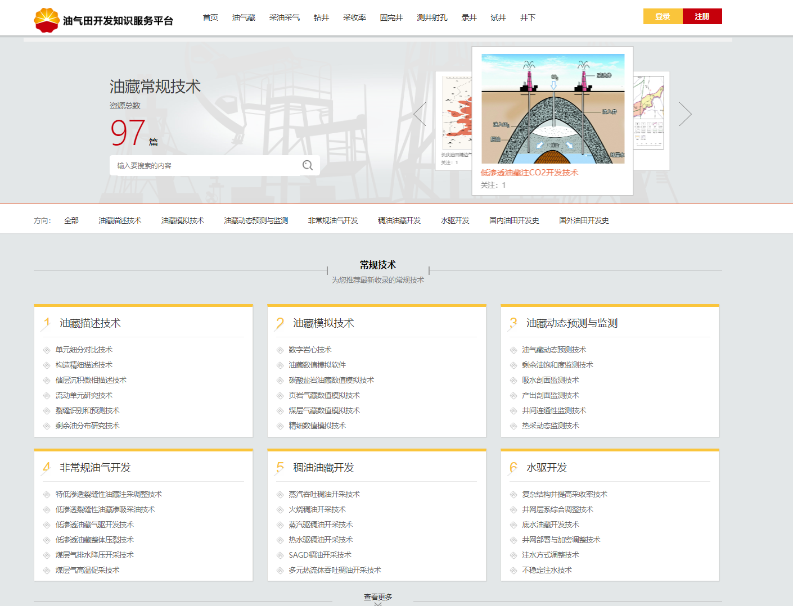

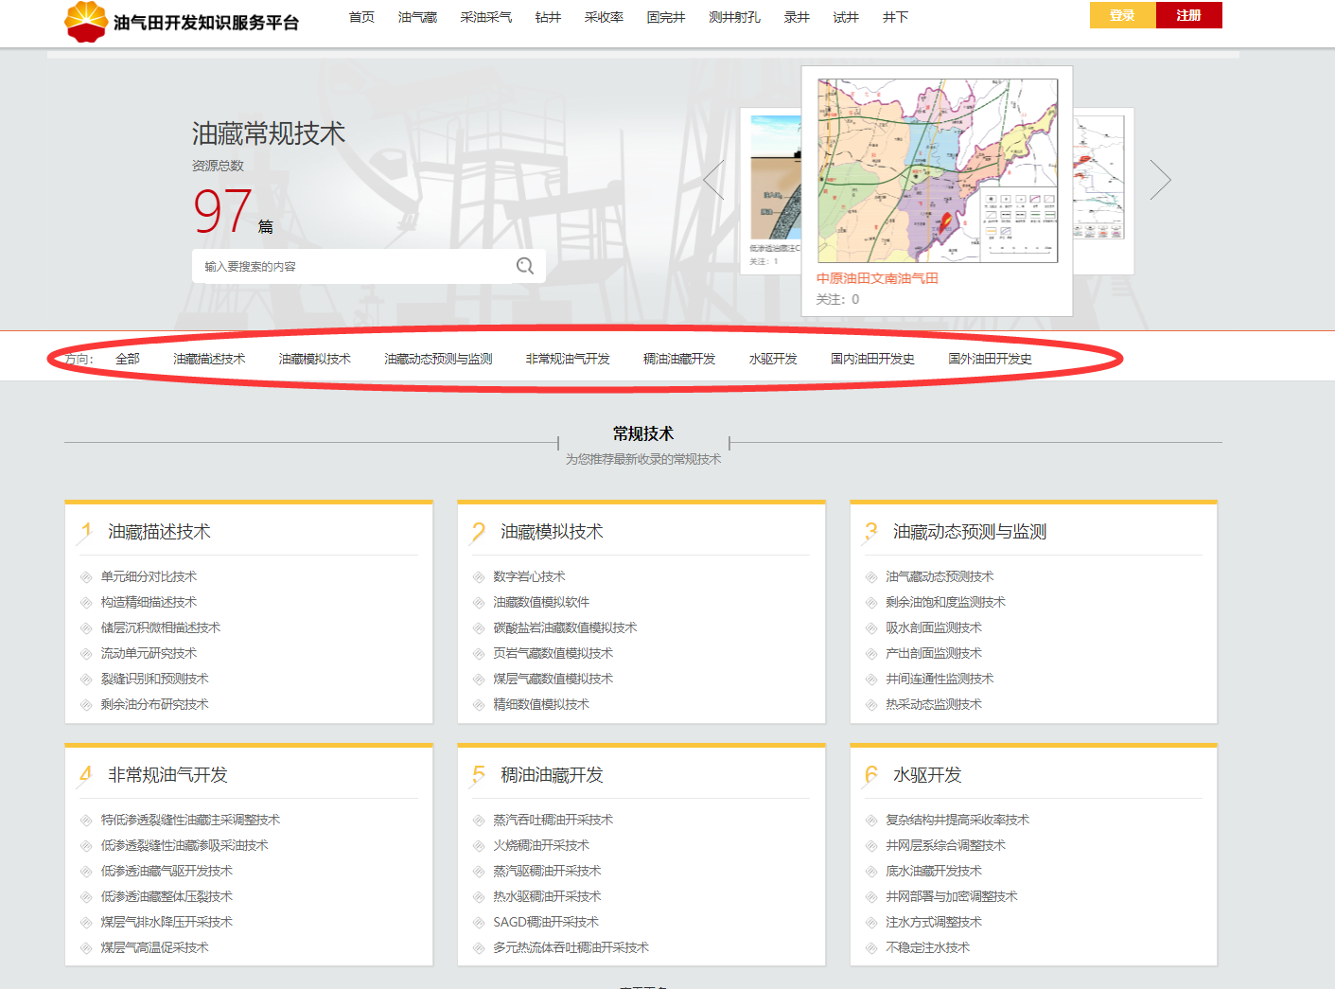

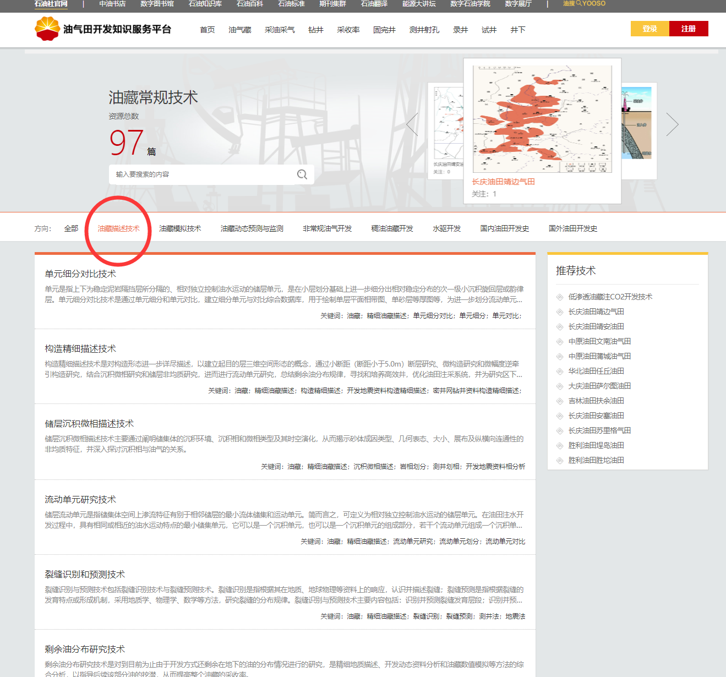

资料阅读：选择想要浏览的标题点击进入

资料下载：常规技术，新技术，工艺流程，案例，百科为网页直接显示，可直接粘贴复制。图书（只在内网版提供下载按钮），期刊，课件为PDF文件，开放下载功能，可以下载后粘贴复制。

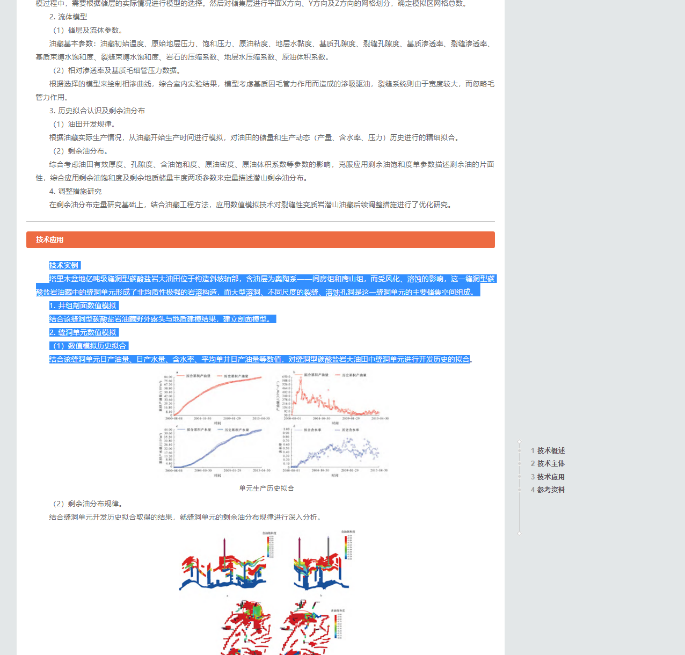

网页直接显示

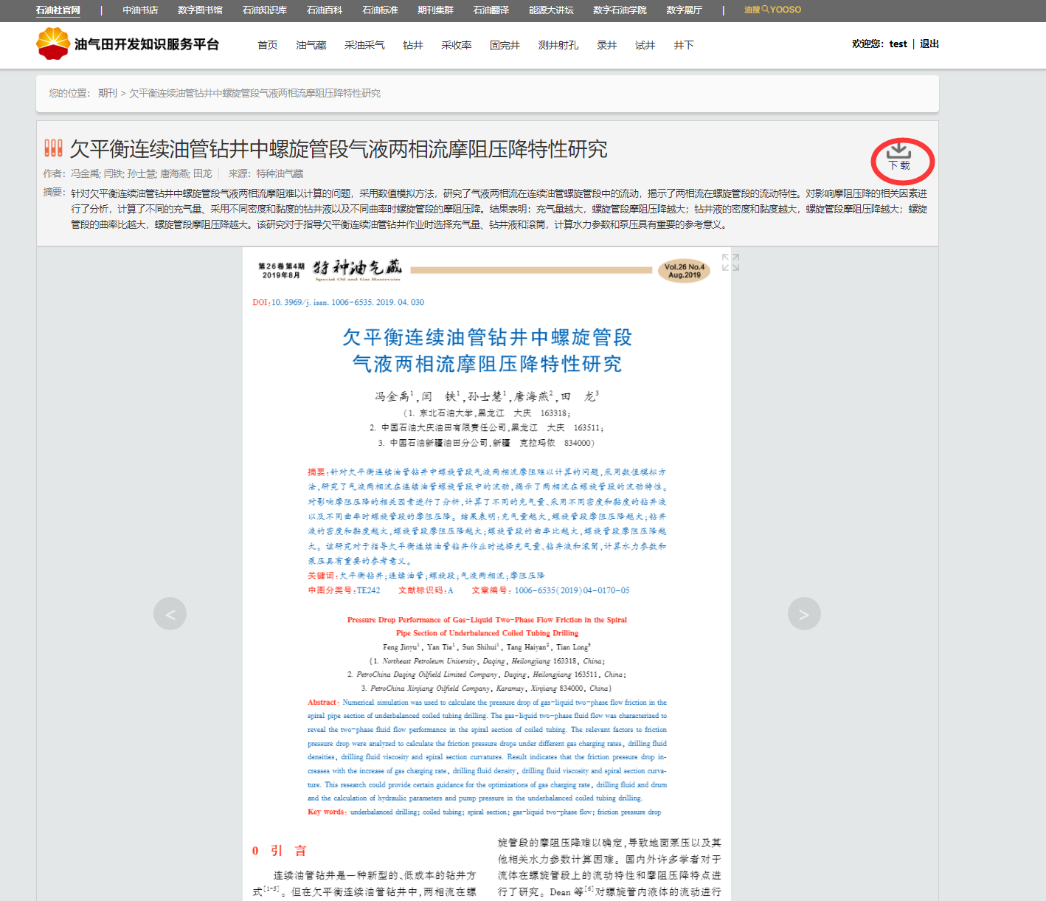

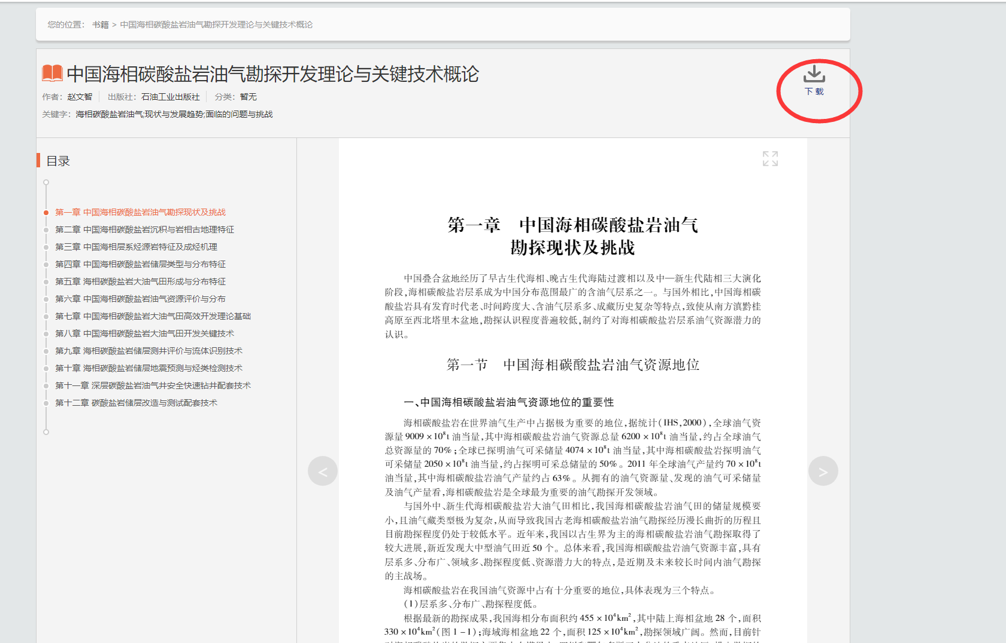

PDF页面会有下载按钮